H.265/HEVC直播规范提案

网宿科技股份有限公司

修订记录
日期 | 版本 | 说明 | 修订者
2017.04.21 | 1.0 | 初稿 | 孙磊

目录
修订记录 1
1．概要 3
2. H.265直播框架 3
3. FLV-H.265封装格式 3
引用 5

1．概要
H.265/HEVC[1]作为H.264/AVC[2]的继任者，在保持相同画质的前提下可以比传统的H.264编码节省约50%码率。伴随着VR等高分辨率/高码率应用的兴起以及用户对视频画质要求的提升，H.265的重要性日益增加。本文档旨在向CDN产业联盟提交H.265直播方案提案并规范当前尚未标准化的一些部分，以促进H.265在行业内的推广。

2. H.265直播框架
基于H.265的直播框架如下图所示，从架构上来说与传统的H.264直播并无差异。然而目前flv封装标准并未对H.265进行支持，具体的封装规范提案参见下一章节。考虑到有些平台或设备可能无法支持H.265解码，下图中加入了H.265转H.264的部分。

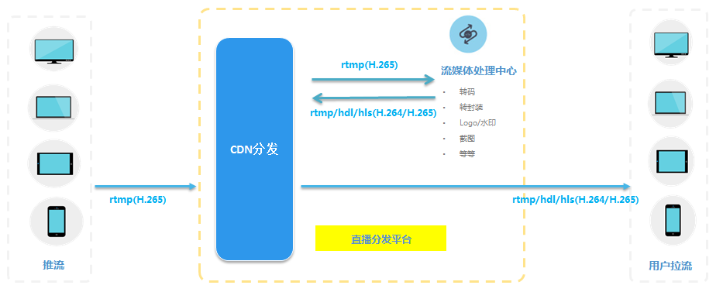
图1. H.265直播框架

3. FLV-H.265封装格式
FLV封装格式[3]对H.265的支持主要需要规范下面两个部分：
- FLV封装标准中VideoTagHeader部分的CodecID字段

这个字段目前业界使用12的值较多，建议联盟采纳12为规范值。

- Sequence header（对应H.264为AVCPacketType==0时的AVCDecoderConfigurationRecord）

建议遵循hvcC（ISO/IEC 14496-15）[4]标准，如下图，PacketType沿用AVCPacketType定义。

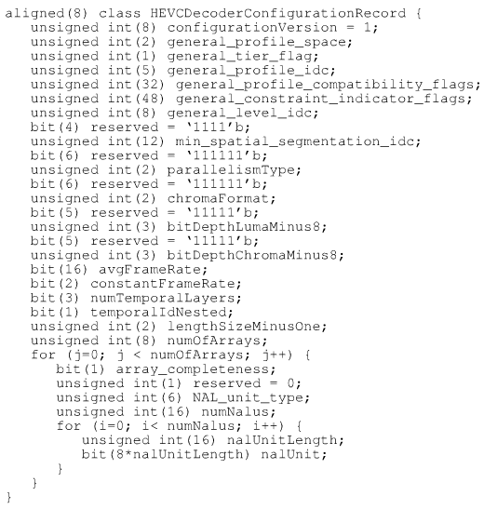

引用
- ITU-T H.265 Recommendation, http://www.itu.int/rec/T-REC-H.265/en
- ITU-T H.264 Recommendation, http://www.itu.int/rec/T-REC-H.264/en
- Flash Video格式规范, http://download.macromedia.com/f4v/video_file_format_spec_v10_1.pdf
- ISO/IEC 14496-15, https://www.iso.org/standard/69660.html

